**Техническое задание**

**Введение**

Сотрудники отдела продаж работают на окладе, но многие из них хотят получать пропорционально своему вкладу, поэтому принято решение перевести на сдельную оплату труда и создать добрый дух конкуренции между филиалами. Это позволит лучшим сотрудникам влиять на свой доход и не иметь потолка в заработной плате.

Сотрудники работают в собственной CRM, в которой:

* создают карточки клиентов;
* оформляют сделки;
* проводят оплаты.

CRM позволяет дописать API методы для онлайн передачи данных по продажам.

Структура компании:

1. Генеральный директор;
   1. Директор филиала №1;
      1. Сотрудник отдела обучения;
      2. Сотрудник отдела административно-хозяйственной части;
      3. Начальник отдела продаж;
         1. менеджер отдела продаж №1
         2. менеджер отдела продаж №Х
   2. Директор филиала №Х;
2. Коммерческий директор;
3. Операционный директор;
4. Главный бухгалтер.

Менеджеры по продажам - это молодой коллектив, средний возраст 22-24 года.

**Общие сведения**

Наименование проекта: Система поощрения сотрудников «Премиатор» (бета версия)

Заказчик: Бизнес-клуб «Krona»

Исполнитель: Команда «Почти программисты и Лёня»

Начало работы: 29.11.24г.

Конец работы: 01.12.24г.

**Назначение разработки**

* Предоставить возможность сотруднику в режиме онлайн видеть результат своего труда. Сделал – видишь, сколько заработал.
* Дать сотрудникам возможность в режиме онлайн видеть место в рейтинге, замотивировать на достижение сверх результата.

**Состав и содержание работ по созданию системы**

**Функциональные требования**

* Система должна обрабатывать информацию о сотрудниках, хранящуюся в БД.
* Система должна обрабатывать информацию о заявках сотрудников, имеющих состояния для начисления балов сотрудникам компании.
* Все заявки и информация о сотрудниках вноситься в базу данных.
* Система должна отображать общий рейтинг сотрудников компании, определяемый по баллам.
* Система должна делить рейтинг сотрудников на 2 таблицы: общий рейтинг и рейтинг по филиалу. А также должна предоставлять систему поиска, чтобы облегчить получение информации сотрудником о его общем положении в общем рейтинге и в рейтинге по филиалу.
* Система должна позволить сотрудникам видеть результаты своей работы в режиме реального времени, а также отслеживать свое место в рейтинге среди коллег.
* Система должна отображать количество получаемой премии для каждого места, и выводить об этом информацию рядом с местом сотрудника в таблице.

**Нефункциональные требования**

* Система должна обеспечивать быстрый доступ к информации о рейтинге сотрудника.
* Система должна обеспечить защиту данных сотрудников, обеспечить защиту конфиденциальных данных сотрудников и предотвратить утечку информации.
* Интерфейс системы должен быть удобным для восприятия и интуитивно понятным для пользователей.
* Система должна быть легко обслуживаемой и поддерживаемой, позволяя быстро обнаруживать проблемы в системы и устранять их за «минимальный» строк.

**Этапы реализации**

* Анализ требований предоставляемых организаций Бизнес-Клуб «KRONA» и составление плана работ.
* Организация команды, распределение ролей между участниками команды.
* Создание базы данных в Microsoft Access содержащую данные о сотрудниках и их заявках.
* Создание пользовательского интерфейса для сотрудников компании.
* Разработка приложения для просмотра рейтинга и внесения изменения в него.
* Объединение базы данных приложение и сайта между собой.
* Тестирование системы
* Дальнейшая поддержка и доработка системы на основе пользовательских требований и пожеланий.

**Карта заинтересованных сторон**

*Заинтересованные стороны проекта*

Сотрудники компании Бизнес-Клуб «KRONA»

Куратор и клиент проекта

Бизнес-Клуб «KRONA»

Конкуренты (Другие команды)

***Схема бизнес процесса***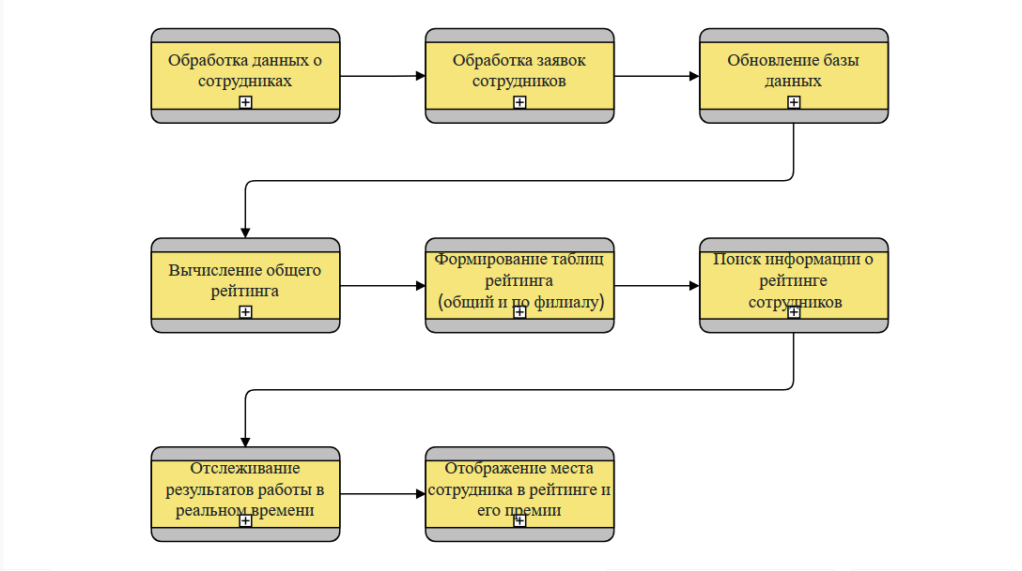Рисунок 1 Схема работы нашей программы

**Таблица Бизнес-процессов**

|  |  |  |  |
| --- | --- | --- | --- |
| Процесс | Описание | Входные данные | Выходные данные |
| 1. Обработка данных о сотрудниках | Система обрабатывает и хранит информацию о сотрудниках. | Данные о сотрудниках из БД | Обновленная БД сотрудников |
| 2. Обработка заявок сотрудников | Система обрабатывает заявки на начисление баллов. | Заявки от сотрудников | Информация о начисленных баллах |
| 3. Обновление базы данных | Все заявки и данные сотрудников вносятся в БД. | Заявки и информация о сотрудниках | Обновленная БД с новыми заявками |
| 4. Вычисление общего рейтинга | Система рассчитывает общий рейтинг сотрудников по баллам. | Данные о начисленных баллах | Общий рейтинг сотрудников |
| 5. Формирование таблицы рейтинга | Система делит рейтинг на общий и по филиалу. | Общий рейтинг, данные по филиалам | 2 таблицы: общий рейтинг, рейтинг по филиалу |
| 6. Поиск информации о рейтинге | Система позволяет искать информацию о рейтинге сотрудников. | Запрос сотрудника в системе | Результаты поиска по общему и филиальному рейтингам |
| 7. Отслеживание результатов | Система отображает результаты работы в реальном времени. | Данные о баллах и месте в рейтинге | Информация о текущем месте в рейтинге |
| 8. Отображение премий | Система показывает сумму премии рядом с результатами сотрудника. | Информация о рейтинге и премиях | Отображение суммы премии для каждого места |

**Заключение**

Данная система мотивации позволит повысить эффективность работы сотрудников отдела продаж, создать дух здоровой конкуренции и улучшить финансовые положение компании. Реализация данного проекта станет важным шагом на пути к модернизации подходов к управлению персоналом и повышению мотивации сотрудников.